

{ 三维重建图像处理软件 }

项目计划

文件状态：  [√] 草稿  [ ] 正式发布  [ ] 正在修改 | 文件标识：
文件状态：  [√] 草稿  [ ] 正式发布  [ ] 正在修改 | 当前版本： | A/0
文件状态：  [√] 草稿  [ ] 正式发布  [ ] 正在修改 | 作 者： | 杨铭
文件状态：  [√] 草稿  [ ] 正式发布  [ ] 正在修改 | 完成日期： | 2019-05-16

机构公开信息

版 本 历 史

版本/状态 | 作者 | 参与者 | 起止日期 | 备注
A/0 | 杨铭 | 赵静 | 2019/05/13-2019/06/16

目 录
0. 文档介绍 4
0.1 文档目的 4
0.2 文档范围 4
0.3 读者对象 4
0.4 参考文献 4
0.5 术语与缩写解释 4
1. 项目介绍 5
1.1 项目范围 5
1.2 项目目标 5
1.3 客户与最终用户介绍 5
1.4 开发方介绍 6
1.5 制约 6
2. 项目过程定义 6
2.1 过程模型 6
2.2 方法与工具 6
3. 人力资源计划 7
4. 软硬件资源计划 7
5. 财务计划 8
6. 任务与进度 8
附录 项目计划审批 10

0. 文档介绍

0.1 文档目的
本文旨在介绍项目的相关信息，建议项目组成员组成，规定项目进度安排，项目组各成员的工作内容及使用的工具，为有序的开展项目实施工作，保证项目的高效进行，进一步规范项目管理和项目组的实施行为，便于公司相关领导对项目的了解，为领导决策提供相关依据，特制定本项目计划。

0.2 文档范围
本计划主要描述了项目的初步工作范围、项目目标、项目组织、项目的管理办法与过程要求、项目采用的技术与项目的管理、控制要求。

0.3 读者对象
本文的读者是西安瑞影科谷智能科技有限责任公司领导和本项目组成员。
- 瑞影科谷智能科技领导
- 瑞影科谷智能科技三维重建图像处理软件项目组成员
- 瑞影科谷智能科技质量管理人员

0.4 参考文献
[RY-YF-03] 陈楠，《立项建议书》，西安瑞影科谷智能科技有限责任公司，2019/04/28

0.5 术语与缩写解释
缩写、术语 | 解 释
SPP | 精简并行过程，Simplified Parallel Process
PP | 项目规划，Project Planning
“软件” | 三维重建图像处理软件
瑞影科谷 | 西安瑞影科谷智能科技有限责任公司
DICOM | 医学数字成像和通信，是医学图像和相关信息的国际标，Digital Imaging and Communications in Medicine
STL | 光固化立体造型术，stereolithography
…

1. 项目介绍

1.1 项目范围
为实现本公司重建的医疗三维模型的浏览阅读功能，进行三维重建图像处理软件（以下简称“软件”）的开发。本项目预计投资人民币219000万元，其中49000万元为开发硬件设施费用。预计于2019年5月12日开始，至2019年11月30日结束，历时6个月。
“软件”为Windows平台的桌面（.exe）应用，通过导入本公司重建的数据（.stl）文件及原始DICOM（.dcm）文件来实现三维重建数据和原始二维DICOM数据的阅读浏览功能，可进行缩放、旋转、透明度调等基本操作，同时拥有测量长度及角度的功能，使用户可以对三维数据或者原始DICOM数据进行测量操作。
本项目应当实现“软件”对于三维重建数据的阅读浏览功能，实现数据三维与二维数据的坐标对照，实现数据的导入、加载等基本功能，实现三维数据模型的缩放，旋转、子物体列表、透明度调节、更改颜色以及二维数据的横截面、矢状面、冠状面的浏览、窗宽和窗位调节等进阶功能，实现数据的长度角度测量、切面显示、体绘制显示、体积测算等高级功能。
本项目要求必须使用本公司重建的数据（.stl）文件及原始DICOM（.dcm）文件，对于其他格式文件，“软件”不予支持。
本项目面相医学相关专业，适用于以本公司重建的三维数据及本公司指定的DICOM数据，对于其他领域，“软件”不予支持。

1.2 项目目标

本项目于2019年5月12日立项，计划于2019年6月15日完成需求确认，于2019年6月30日完成系统设计，于2019年7月1日开始“软件”开发，于2019年10月31日之前完成“软件”开发，于2019年11月23日完成质量测试，于2019年12月开始产品放行，之后进入产品维护阶段。
本项目应在预计的人力、财力计划范围内完成；
本项目应当完成“软件”的预期需求，包括不限于实现数据三维与二维数据的坐标对照，实现数据的导入、加载等基本功能，实现三维数据模型的缩放，旋转、子物体列表、透明度调节、更改颜色以及二维数据的横截面、矢状面、冠状面的浏览、窗宽和窗位调节等进阶功能，实现数据的长度角度测量、切面显示、体绘制显示、体积测算等高级功能。

1.3 客户与最终用户介绍

本项目面向医学相关专业群体，集中表现为外科手术领域。这类用户对原始的二维DICOM数据辨识难度较大，且需要在三维空间内模拟病灶与各器官的空间位置关系，并且参照原始DICOM数据，同时需要进行模型在三维空间内某位置的测算功能。

1.4 开发方介绍

本项目由西安瑞影科谷智能科技有限责任公司负责进行实施，由总经理周阳统一领导，生产技术部和质量管理部进行开发测试，其他部门协助。

1.5 制约
项目开发过程中严格遵守YY/T 0287-2017/ISO 13485：2016标准的要求。

2. 项目过程定义

2.1 过程模型
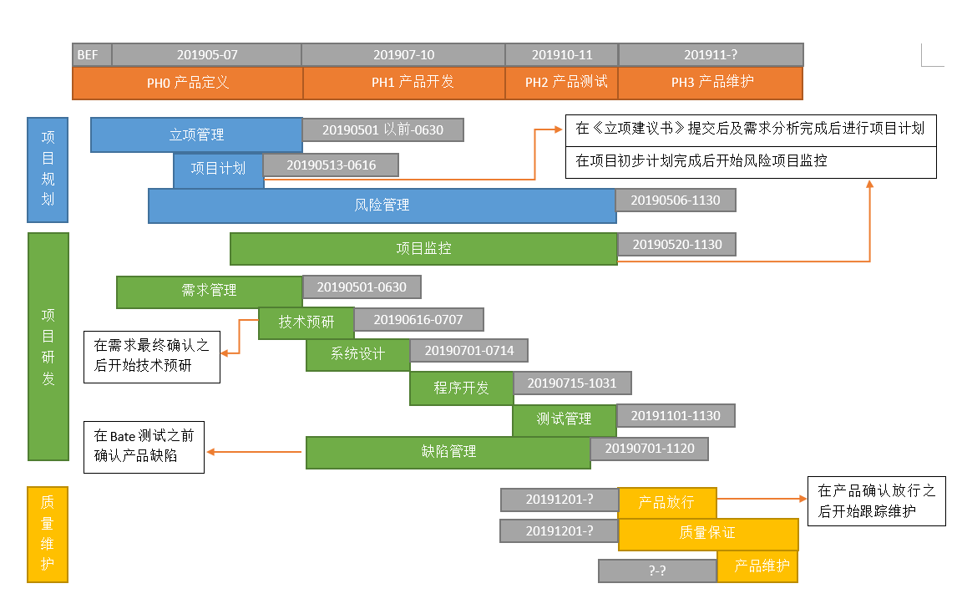

2.2 方法与工具

过程域 | 方法与工具
立项管理 | Microsoft Office 2013编写文档
项目计划 | Microsoft Office 2013编写文档
风险管理 | Microsoft Office 2013编写文档
需求管理 | Microsoft Office 2013编写文档
技术预研 | Microsoft Office 2013编写文档
系统设计 | PowerDesigner 16.5设计
程序开发 | Visual Studio Code 编写代码
测试管理 | Windows10测试，Microsoft Office 2013编写报告
项目监控 | Microsoft Office 2013编写文档
缺陷管理 | Microsoft Office 2013编写文档
产品放行 | Microsoft Office 2013编写文档
质量保证 | Microsoft Office 2013编写文档
服务维护 | Microsoft Office 2013编写文档

3. 人力资源计划

角色 | 职责 | 人员 | 工作说明
机构领导 | 是机构内所有项目的主管，对立项管理和结项管理拥有最终决策权。 | 陈楠 | 全权负责项目的一切事务。
项目经理 | 是项目规划、项目监控、风险管理和需求管理过程域的负责人。 | 赵静 | 对项目全程跟踪并监督管理，审批项目成员的申请。
需求分析员 | 调查、分析并定义需求，撰写相应的需求文档，尽最大努力使需求文档能够正确无误地反映用户的真实意愿。 | 杨铭 | 对项目进行需求分析。
系统设计员 | 根据需求文档设计软件系统的体系结构、用户界面、模块等、并撰写相应的设计文档。 | 杨铭 | 设计软件体系，撰写设计文档。
程序员 | 根据系统设计文档，编写软件系统的代码；随时测试和检测代码，消除代码中的缺陷。 | 杨铭、祁浩栋、李珍珍 | 进行软件开发，解决软件开发遇到的问题。
测试员 | 从事黑盒测试、集成测试，主要工作包括制定测试计划、设计测试用例、执行测试和撰写测试报告。 | 高涛、光亚齐 | 进行黑盒测试、集成测试、撰写测试报告。
质量保证员 | 为项目制定《质量保证计划》；周期性的开展“过程与产品质量检查”；跟踪质量问题，给出质量改进措施。 | 韩鹏博 | 负责产品质量的监督和改进建议。

4. 软硬件资源计划

软硬件资源名称 | 级别 | 详细配置 | 获取方式与时间 | 使用说明
兼容机 | 关键 | Cpu：i7-7700；显卡：gtx1060 | 已经存在 | 开发工具
网络 | 普通 | 100M | 已经存在 | 文档查询，技术预研，团队协作

5. 财务计划

开支类别 | 主要开支项、用途 | 金额 | 时间
购买硬件产品 | 开发用计算机及笔记本 | 49000 | NA
购买硬件产品 | 展示用设备 | 20000 | NA
人力成本 | 软件开发人员 | 150000 | NA
人力成本 | 行政管理人员 | 10000 | NA
人力成本 | 市场对接 | 50000 | NA
其他 | 临床专家咨询费 | 100000 | 2个月

6. 任务与进度

任务名称 | 起止时间 | 工作人员 | 工作量 | 预期工作成果
立项建议 | 2019.04.21-04.28 | 陈楠 | 40小时 | 成功立项
立项评审 | 2019.04.28-05.12 | 陈楠、韩鹏博 | 80小时 | 通过评审
项目计划 | 2019.05.13-06.16 | 赵静、杨铭 | 200小时 | 规划项目
项目变更控制 | 2019.05.20-06.20 | 韩鹏博、赵静 | 10小时 | 项目控制
需求调查 | 2019.05.01-05.26 | 赵俊杰、惠延军 | 250小时 | 获取到足够需求
需求分析 | 2019.05.26-06.09 | 杨铭、李珍珍 | 80小时 | 根据获取的信息分类整合
需求确认 | 2019.06.10-06.16 | 赵静 | 40小时 | 评审确认软件中所需的功能
技术预研 | 2019.06.16-07.01 | 祁浩栋、李珍珍 | 120小时 | 确保所需技术能够实现
体系结构设计 | 2019.07.01-07.07 | 杨铭、祁浩栋 | 50小时 | 设计软件结构
模块设计 | 2019.07.04-07.12 | 李珍珍 | 50小时 | 设计软件模块
用户界面设计 | 2019.07.12-07.14 | 杨铭 | 20小时 | 设计用户界面
程序开发 | 2019.07.15-10.31 | 杨铭、祁浩栋、李珍珍 | 600小时 | 完成开发
集成测试 | 2019.11.01-11.15 | 高涛 | 80小时 | 通过集成模块
黑盒测试 | 2019.11.16-11.23 | 光亚齐 | 40小时 | 没有遗留问题
Beta测试 | 2019.11.23-11.25 | 秦康医院 | 100小时 | 使用过程中没有出现重大问题
缺陷管理 | 2019.07.01-11.20 | 杨铭 | 30小时 | 记录缺陷待下一版本更新时修改

附录 机构领导审批

项目计划检查表 |  | 结论
项目的目标明确吗？可以验证吗？
项目的范围清楚吗？
对项目的规模和复杂性的估计可信吗？
对项目的工作量估计可信吗？
对项目的成本估计可信吗？
项目的过程控制方案合理吗？
项目所有角色的职责清楚吗？
人员安排合理吗？
项目所需的软件硬件资源合理吗？
项目开支计划合理吗？
任务分配合理吗？
进度合理吗？
……
审批结论 | [ ] 批准该计划  [ ] 不批准
意见建议
机构领导签字

